Мастерилка в библиотеке.
«Открытка Победы»
9 мая - праздник, который неизменно вызывает чувство гордости, благодарности и одновременно с этим скорби... Это самый трогательный, душевный и светлый праздник, который остается одним из самых главных праздников в сердцах многих людей.
В преддверии этого замечательного праздника библиотекари вместе с ребятами приняли участие в акции, посвящённой Победе в Великой Отечественной войне 1941 – 1945 г. В этот день в библиотеке прошёл мастер-класс по изготовлению из цветной бумаги «Открытки Победы».

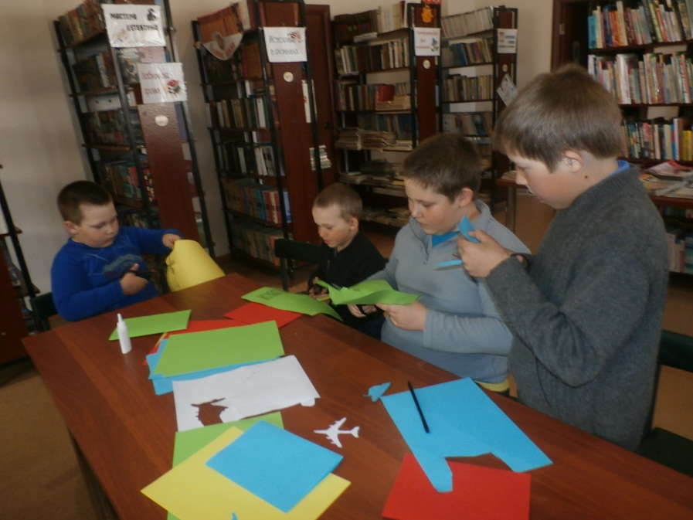
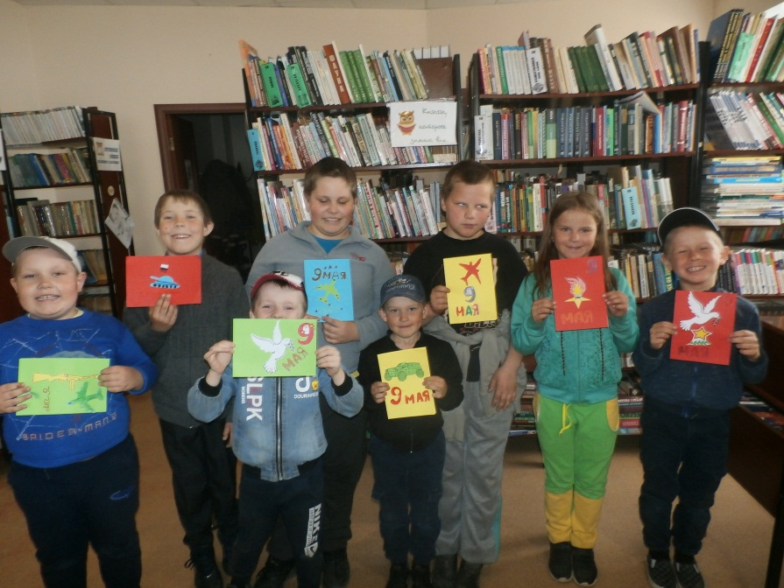

Ребята постарались, открытки получились аккуратными, яркими и красивыми. Эти открытки дети унесли домой, они поздравят с этим светлым праздником своих родных и близких. В каждую открытку библиотекари вклеили поздравление с Днём Победы:
Праздник радостный и светлый
Отмечает вся страна.
Пусть всем мирно солнце светит
Миру не нужна война.
С Днем Победы всех поздравим,
Слава павшим и живым.
Подвиг ваш великий славим
И «спасибо» говорим!

